В 17 января 2025 года был проведен тренинг «Использование комплекса эколого-психологических игр тренингов в работе педагога-психолога ДОУ старшего дошкольного возраста**»** для педагогов, с целью воспитание у дошкольников согласия с самим собой, людьми и природой, формированию эмоционально-положительного отношения к окружающему миру, умения видеть его красоту и неповторимость.

В ходе тренинга проводились упражнения «Зоопарк», «Экологический балет», «Найди пару», «Жук вверх ногами», направленные на снятие психоэмоционального напряжения, развития чувства эмоциональной отзывчивости, экологической эмпатии, воображения. Присутствующие принимали активное участие в тренинге, а после упражнений отметили, что они очень помогут в работе.

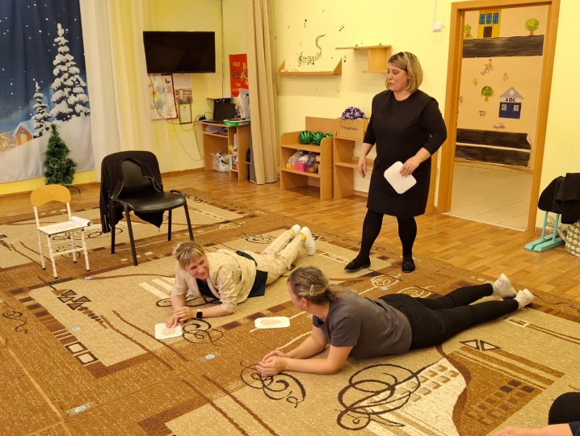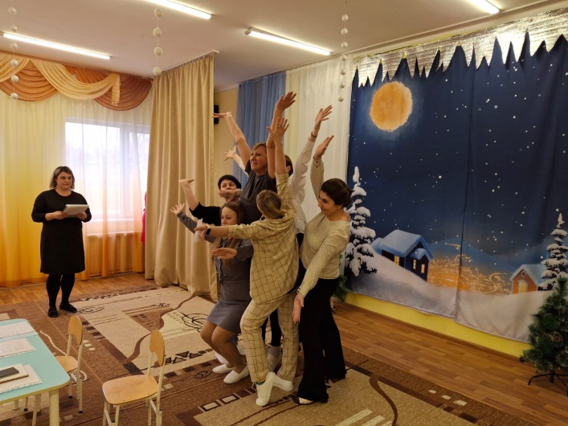

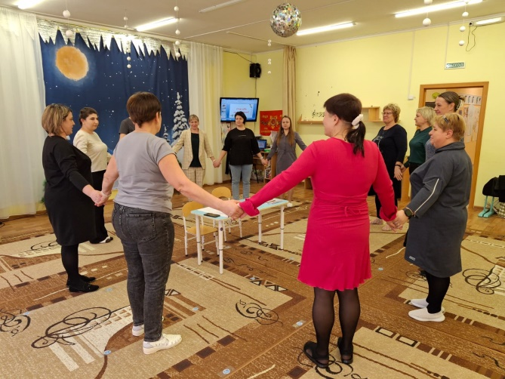 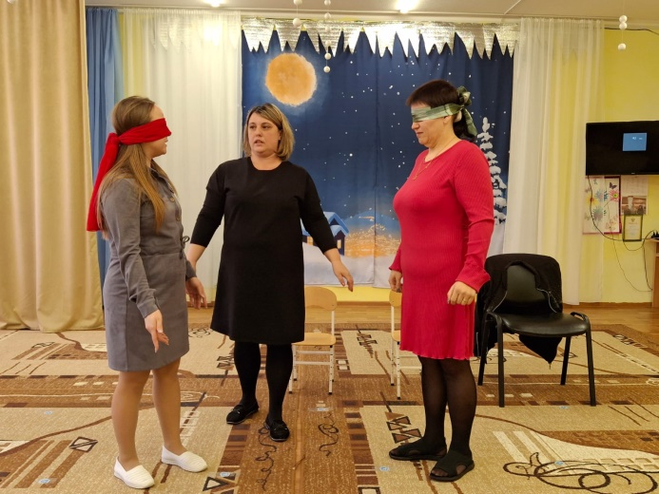

14 января 2025 г. В рамках акции «Покормите птиц зимой» педагогом-психологом было проведено занятие «Покормите птиц зимой», целью расширения знания детей о жизни птиц, об их повадках, питании, уметь распознать птиц. Воспитывать сочувствие, сопереживание по отношению к ним. Но, самое главное, что в ходе проведения акции дети поняли, что они делают хорошее дело – помогают выжить птицам в самое трудное для них время года.

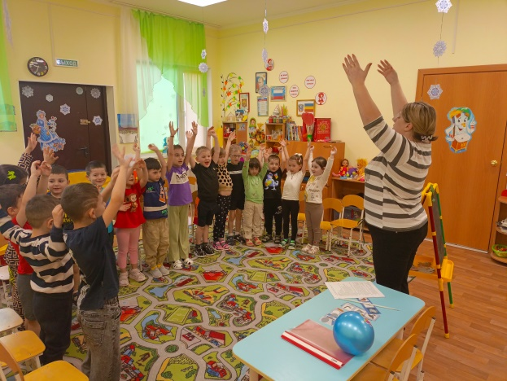 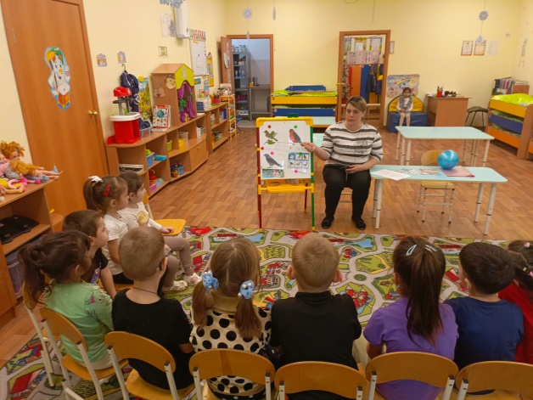

16 января2025г был проведен физкультурный досуг «В гости к зимующим птицам», целью воспитания к бережному отношению к «братьям нашим меньшим».

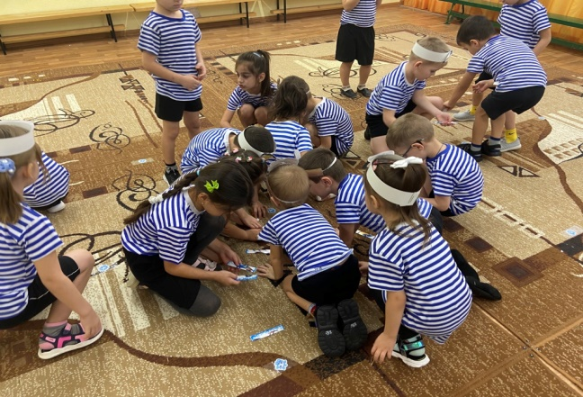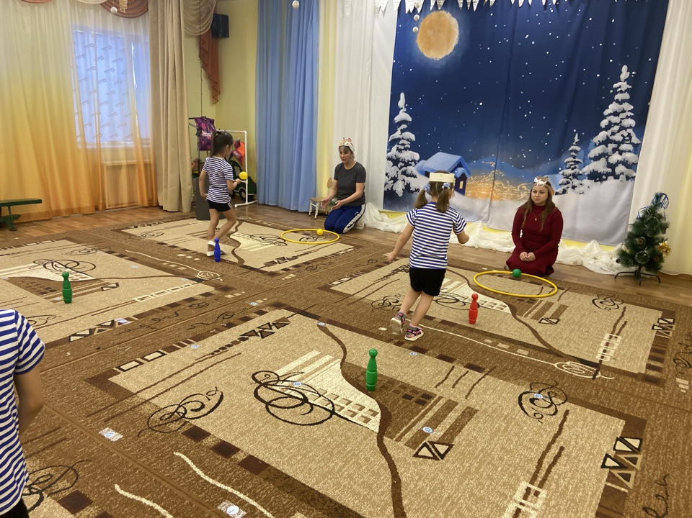

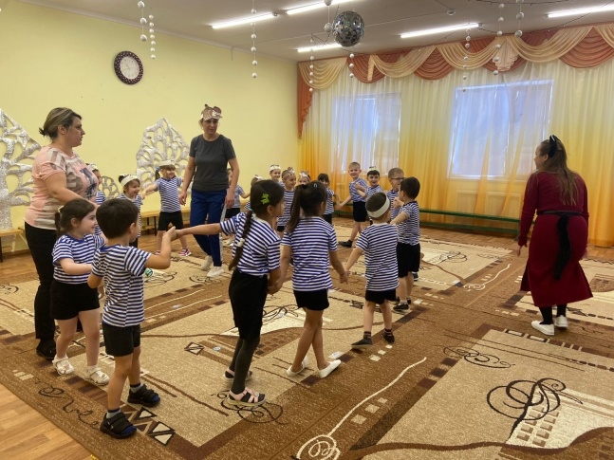 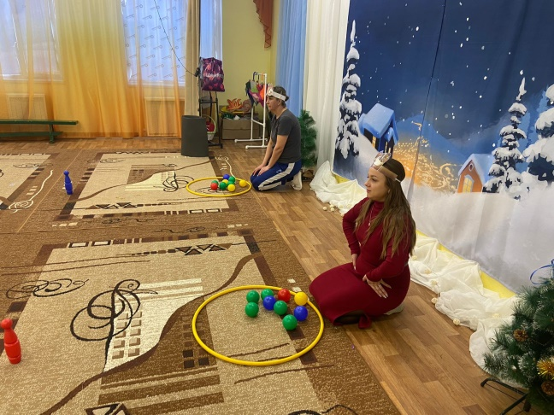

29 января в разновозрастной группе «Капелька» было проведено коррекционно-развивающее занятие «Колобок», с целью сплочения группы, развития эмпатии, снятие страхов через сказочных героев. Ребята с огромным интересом смотрели сказку «Колобок» и вспомнили любимых героев

